01-472 Штабной пожарный автомобиль на шасси ГАЗ-63 4х4 для доставки к месту пожара дежурной службы пожаротушения, комплекта средств связи и специального оборудования, боевой расчет 6+1 чел., полный вес до 5.35 т, ГАЗ-51 70 лс, 65 км/час, штучно, отряд технической службы УПО г. Ленинграда, 1950-е г. в.
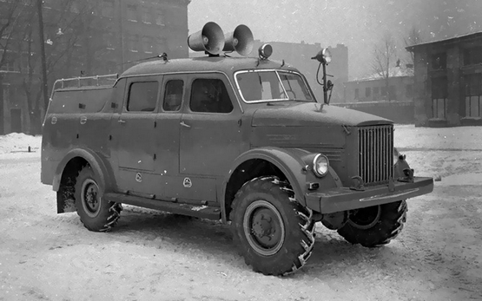

.

Послевоенные специализированные штабные пожарные машины на шасси ГАЗ-51 или повышенной проходимости ГАЗ-63 оборудовали на базе выпускавшихся автофургонов, зачастую медицинских или милицейских. В начале 1950-х годов появились и машины, также штучного производства, с собственными кузовами. В справочной литературе они назывались «Штабной автомобиль на шасси ГАЗ-51 и ГАЗ-63». Не редко встречающееся их название АШП-6(63 или 51), где буквы указывают целевое назначение автомобиля, цифра обозначает количество командного состава на борту, а в скобках указана марка шасси, соответствует новой системе обозначений, введенной только в конце 50-х годов, и вряд ли применимо к этому пожарному автомобилю.
Данные о производителе машины разнятся. Называют и Московский завод пожарных машин, и Аремкуз (имеются ввиду аналогичные кузова для аварийных Мосгаза). Уважаемый Карпов А. В. указывает на Вспомогательные отряды УПО г. Москвы и Ленинграда. Судя по фотографиям, каждая машина в деталях имела свои, как минимум внешние, особенности. К тому же, они эксплуатировались не только в Москве и Ленинграде, ни и в Петрозаводске, Таллине, Каунасе, Краснодаре, Дзержинске и, наверняка, в других городах. Гадать не стоит, но предположу, что в конечном итоге готовая машина выходила из ворот отряда технической службы местного УПО
Из книги А. В. Карпова Пожарный спецназ Том.2. Силы и средства, Москва 2016. Спасибо уважаемому автору за его христоматийные труды!
«Хотя формально Постановлением №2716 создание именно штабных автомобилей не предусматривалось, но фактическая потребность в подобной технике никуда не исчезла. Между тем, в пожарной охране всё большую популярность набирало шасси ГАЗ-51. Хорошие эксплуатационные качества, небольшой размер базового шасси, в то же время позволявший установить на автомобиле кузов, вмещающий всё необходимое оборудование. Идея
оборудовать штабной автомобиль на шасси ГАЗ-51, а лучше, с учётом его полного
привода, на ГАЗ-63, просто витала в воздухе. Но, принимая во внимание имевшийся
в те годы дефицит полноприводных шасси для нужд народного хозяйства, пожарные
специалисты сначала остановили свой выбор на ГАЗ-51, благо конструкция кузовов
для тех и для других шасси Горьковского автозавода традиционно имела много общего.
Как уже говорилось ранее, на отечественное производство пожарных автомобилей в этом секторе специальной пожарной техники тогда рассчитывать не приходилось. Мы помним, чем закончилась неудачная попытка создания Прилукским заводом ПМСО-54. ГУПО для
удовлетворения потребностей пожарных гарнизонов опять пришлось решать вопрос используя наработки и производственные мощности технической службы Москвы и Ленинграда. Напомню, что это - лишь наиболее вероятная версия возможного развития событий, руководящую и объединяющую роль ГУПО в этих вопросах, как и в тех, что мы обсуждали ранее, отследить трудно - документов и свидетелей того времени не сохранилось.
Ещё одним подтверждением этому является тот факт, что конструкция московского штабного автомобиля на шасси ГАЗ-51 даже внешне имела много общего с ленинградской, возможно, что оба автомобиля изготавливались по одному техническому проекту. В пользу этого говорит
и применение на московском автомобиле радиооборудования, изготовленного ленинградцами. Здесь мы снова выходим на накатанные в предыдущих главах рельсы: вспомогательные отряды Москвы и Ленинграда почти одновременно открывают следующую страницу в нашей истории.
Начнём с Москвы, решившей задачу по созданию АШ первой. Постройка штабных автомобилей на шасси ГАЗ-51 заканчивается весной 1951 года и в мае того же года они поступают в оперативные штабы московских отрядов. 12 мая в подразделения рассылается разработанная совместно оперативным отделом и отделом пожарной техники «Инструкция по использованию штабной машины ГАЗ-51 в Отрядах ВПО».
Устройство автомобиля не сложно. На пожар вывозились: из оборудования связи радиостанция, коммутатор, громкоговорящая установка, из средств освещения - переносные прожектора. Электричеством система обеспечивалась от переносной электростанции. Распределение обязанностей на таком автомобиле было простым - за работу на средствах связи отвечал связной дежурного по отряду, а за работу прожекторов и электростанции - водитель. Последнему в боевой работе отводилась особая роль: включать освещение на месте пожара водитель такого автомобиля был обязан «.. .в ночное время, без особого на то распоряжения». Спустя всего 10 дней, в приказе начальника УПО города Москвы от 21 мая
1951 года № 130 отмечается, что «штабные оперативные машины отрядов показали хорошие эксплуатационные качества». Этим же приказом автомобили закрепляются за отрядами ВПО, а выполнявшие ранее роль штабных - легковушки М-1 передаются в районные инспекции ГПН. Работа штабных автомобилей организуется круглосуточно, в три смены. Лимит расхода бензина на эксплуатацию не устанавливается.
Свой вариант штабного автомобиля на шасси ГАЗ-51 ленинградцы представили чуть позже - в феврале 1952 года вместе с другими специальными пожарными автомобилями. По количеству выпущенных автомобилей и их боевому применению информации не сохранилось.»

